МІНІСТЕРСТВО ОСВІТИ І НАУКИ УКРАЇНИ
СУМСЬКИЙ ДЕРЖАВНИЙ УНІВЕРСИТЕТ
КАФЕДРА ІНФОРМАЦІЙНИХ ТЕХНОЛОГІЙ

ЗВІТ З ЛАБОРАТОРНОЇ РОБОТИ №6
з дисципліни:« Проектування веб-орієнтованих інформаційних систем»

Виконав: студент групи ЦТ.м-51н
Кириченко Д.С.

Варіант: 8

Перевірила: Парфененко Ю.В.

Суми 2025

ТЕМА: Реалізація шаблону Prototype мовою PHP

Варіант 8

Завдання 1. Модифікуйте програму створення парку автомобілів із завдання №12 лабораторної роботи №5, використовуючи шаблон Prototype.

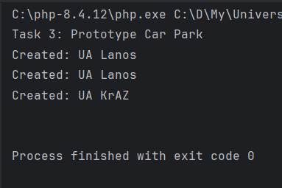
Рисунок 1 – Результат виконання завдання 1
Програмний код ФАЙЛ index1.php
<?php
// Base class supporting cloning
abstract class VehiclePrototype {
protected string $model;
public function __construct($model) {
$this->model = $model;
}
abstract public function __clone();
public function getInfo() {
return $this->model;
}
}
class Car extends VehiclePrototype {
public function __clone() { /* Logic for cloning if needed */ }
}
class Truck extends VehiclePrototype {
public function __clone() { }
}
class Bus extends VehiclePrototype {
public function __clone() { }
}
// Factory that uses Prototypes
class PrototypeFactory {
private $carProto;
private $truckProto;
private $busProto;
public function __construct(Car $c, Truck $t, Bus $b) {
$this->carProto = $c;
$this->truckProto = $t;
$this->busProto = $b;
}
public function createCar() {
return clone $this->carProto;
}
public function createTruck() {
return clone $this->truckProto;
}
public function createBus() {
return clone $this->busProto;
}
}
// 1. Create initial prototypes (expensive operation done once)
$uaCar = new Car("UA Lanos");
$uaTruck = new Truck("UA KrAZ");
$uaBus = new Bus("UA Bogdan");
// 2. Initialize Factory with prototypes
$factory = new PrototypeFactory($uaCar, $uaTruck, $uaBus);
// 3. Config parsing (Simulated)
$config = ['carNum' => 2, 'truckNum' => 1, 'busNum' => 1];
echo "Task 3: Prototype Car Park\n";
// Create Cars via cloning
for ($i = 0; $i < $config['carNum']; $i++) {
$car = $factory->createCar();
echo "Created: " . $car->getInfo() . "\n";
}
// Create Trucks
for ($i = 0; $i < $config['truckNum']; $i++) {
$truck = $factory->createTruck();
echo "Created: " . $truck->getInfo() . "\n";
}
echo "\n";

Завдання 2. Застосуйте шаблон Prototype для предметної області із завдання №3 лабораторної роботи №1.

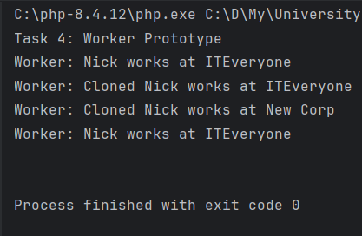
Рисунок 2 – Результат виконання завдання 2
Програмний код ФАЙЛ index2.php
<?php
class WorkerPrototype {
public string $name;
public string $enterprise;
public function __construct($name, $enterprise) {
$this->name = $name;
$this->enterprise = $enterprise;
}
// Method called when cloning
public function __clone() {
// Example: When cloning, maybe reset the name but keep enterprise
$this->name = "Cloned " . $this->name;
}
public function show() {
echo "Worker: $this->name works at $this->enterprise\n";
}
}
echo "Task 4: Worker Prototype\n";
$originalWorker = new WorkerPrototype("Nick", "ITEveryone");
$originalWorker->show();
// Cloning the object
$clonedWorker = clone $originalWorker;
$clonedWorker->show(); // Name will change due to __clone logic
// Changing property of clone explicitly
$clonedWorker->enterprise = "New Corp";
$clonedWorker->show();
// Original remains untouched
$originalWorker->show();
echo "\n";

Завдання 3. Розробіть програму, яка буде обчислювати загальну вартість придбаних товарів та наданих послуг у доларах та євро. Для цього використайте шаблон Adapter з використанням спадкування, схему якого наведено на рис.1.

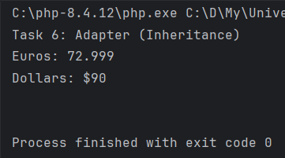
Рисунок 3 – Результат виконання завдання 3
Програмний код ФАЙЛ Client.php
<?php
// Client Code
include_once('EuroAdapter.php');
include_once('DollarCalc.php');
class Client {
private $euroRequest;
private $dollarRequest;
public function __construct() {
$this->euroRequest = new EuroAdapter();
$this->dollarRequest = new DollarCalc();
echo "Task 6: Adapter (Inheritance)\n";
// Calculate in Euros (via Adapter)
echo "Euros: " . $this->makeAdapterRequest($this->euroRequest) . "\n";
// Calculate in Dollars (Directly)
echo "Dollars: $" . $this->makeDollarRequest($this->dollarRequest) . "\n";
}
private function makeAdapterRequest(ITarget $req) {
// Using the method from parent class EuroCalc via Adapter
return $req->requestCalc(40, 50);
}
private function makeDollarRequest(DollarCalc $req) {
return $req->requestCalc(40, 50);
}
}
$worker = new Client();
echo "\n";
Програмний код ФАЙЛ DollarCalc.php
<?php
// Service Class 1
class DollarCalc {
protected $dollar;
protected $rate = 1;
public function requestCalc($productNow, $serviceNow) {
$this->dollar = $productNow + $serviceNow;
return $this->requestTotal();
}
public function requestTotal() {
$this->dollar *= $this->rate;
return $this->dollar;
}
}

Програмний код ФАЙЛ EuroAdapter.php
<?php
// Adapter Class (Inheritance)
include_once('EuroCalc.php');
include_once('ITarget.php');
class EuroAdapter extends EuroCalc implements ITarget {
public function __construct() {
$this->requester();
}
function requester() {
$this->rate = 0.8111; // Exchange rate
return $this->rate;
}
}

Програмний код ФАЙЛ EuroCalc.php
<?php
// Service Class 2
class EuroCalc {
protected $euro;
protected $rate = 1;
public function requestCalc($productNow, $serviceNow) {
$this->euro = $productNow + $serviceNow;
return $this->requestTotal();
}
public function requestTotal() {
$this->euro *= $this->rate;
return $this->euro;
}
}

Програмний код ITarget.php
<?php
// Target Interface
interface ITarget {
function requester();
}

Завдання 4. Модифікуйте програмний код таким чином, щоб програма змогла працювати з smsповідомленнями. Додати можливість встановленя часу відправлення повідомлення.
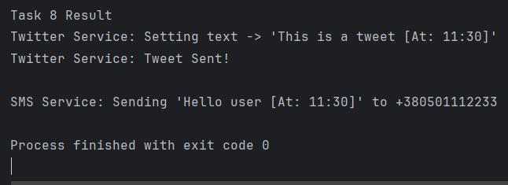
Рисунок 4 – Результат виконання завдання 4
Програмний код ФАЙЛ App.php
<?php
include_once 'NotificationAdapters.php';
interface INotificationManager {
public function sendNotification($type = '', $data);
}
class NotificationManager implements INotificationManager {
public function sendNotification($type = '', $data) {
switch($type){
case "twitter":
$notification = new TwitterAdapter();
break;
case "sms":
$notification = new SmsAdapter();
break;
default:
echo "Error: Unknown type\n";
return false;
}
$notification->setData($data);
$notification->sendNotification();
}
}
echo "Task 8 Result\n";
$manager = new NotificationManager();
// Twitter Test
$tweetData = array("message" => "This is a tweet");
$manager->sendNotification("twitter", $tweetData);
echo "\n";
// SMS Test
$smsData = array("message" => "Hello user", "recipient" => "+380501112233");
$manager->sendNotification("sms", $smsData);

Програмний код ФАЙЛ NotificationAdapters.php
<?php
include_once 'Services.php';
interface NotificationInterface {
public function setData($data);
public function sendNotification();
}
class TwitterAdapter implements NotificationInterface
{
protected $_data;
public function setData($data){
$this->_data = $data;
}
public function sendNotification() {
$twitterClient = new TwitterService();
// Adding time (Task 8 requirement)
$msg = $this->_data['message'] . " [At: " . date('H:i') . "]";
$twitterClient->setMessage($msg);
$twitterClient->sendTweet();
}
}
class SmsAdapter implements NotificationInterface
{
protected $_data;
public function setData($data){
$this->_data = $data;
}
public function sendNotification() {
$smsClient = new SmsService();
$smsClient->setRecipient($this->_data['recipient']);
// Adding time (Task 8 requirement)
$msg = $this->_data['message'] . " [At: " . date('H:i') . "]";
$smsClient->setMessage($msg);
$smsClient->sendText();
}
}

Програмний код ФАЙЛ Services.php
<?php
class TwitterService
{
public function setMessage($text) {
echo "Twitter Service: Setting text -> '$text'\n";
}
public function sendTweet() {
echo "Twitter Service: Tweet Sent!\n";
}
}
// Added for Task 8
class SmsService
{
private $recipient;
private $msg;
public function setRecipient($number) {
$this->recipient = $number;
}
public function setMessage($text) {
$this->msg = $text;
}
public function sendText() {
echo "SMS Service: Sending '$this->msg' to {$this->recipient}\n";
}
}

Завдання 5. Застосуйте шаблон Adapter для предметної області із завдання №3 лабораторної роботи №1.
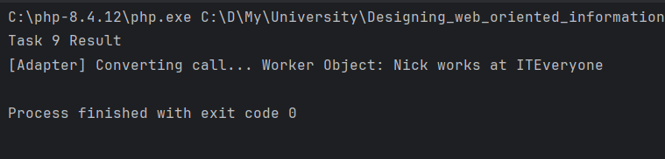
Рисунок 5 – Результат виконання завдання 5
Програмний код ФАЙЛ Worker.php
<?php
class Worker
{
public string $name = "Nick";
public string $enterprise = "ITEveryone";
public function showObjects(): void {
echo "Worker Object: $this->name works at $this->enterprise\n";
}
}

Програмний код ФАЙЛ WorkerAdapterApp.php
<?php
include_once 'Worker.php';
// Target Interface
interface IEmployee {
public function displayInfo();
}
// Adapter class
class WorkerAdapter implements IEmployee {
private $worker;
public function __construct(Worker $worker) {
$this->worker = $worker;
}
public function displayInfo() {
echo "[Adapter] Converting call... ";
$this->worker->showObjects();
}
}
echo "Task 9 Result\n";
$oldWorker = new Worker();
$adapter = new WorkerAdapter($oldWorker);
// Using the new interface method
$adapter->displayInfo();
?>

